Министерство науки и высшего образования Российской Федерации

Тюменский государственный университет

Институт математики и компьютерных наук

Кафедра программной и системной инженерии

**Руководство пользователя по приложению**

**Binance**

|  |  |  |
| --- | --- | --- |
|  | Выполнил: | студент группы ПИ 21-01  Теплов Я.И. |
|  | Проверил: | доцент кафедры программной и системной инженерии, к.т.н.,  Полищук И. Н. |

Тюмень, 2023

Оглавление

ПАНЕЛЬ ИНСТРУМЕНТОВ 3

БЕЗОПАСНОСТЬ 10

ВЕРИФИКАЦИЯ 12

РЕФЕРАЛЬНАЯ ПРОГРАММА 13

БОНУСНЫЙ ЦЕНТР 15

API КЛЮЧИ 19

НАСТРОЙКИ 21

ТОРГОВЛЯ 22

ОБУЧЕНИЕ 29

# ПАНЕЛЬ ИНСТРУМЕНТОВ

Рисунок 1 – Панель инструментов, начальная секция

В окне «Панель инструментов» пользователь может узнать свой ориентировочный баланс в любой криптовалюте и его конвертацию в родной валюте (в данном случае в рублях). Присутствует кнопка в виде глаза, с помощью которой баланс можно временно скрыть от посторонних наблюдателей. При нажатии на кнопку «портфель» открывается другая форма «Портфель инвестора» (Рисунок 2)

Рисунок 2 – Панель инструментов, секция «Портфель инвестора»

В данном окне можно посмотреть распределение своих средств относительно разных методов торговли (спот-аккаунт, кросс-маржа, изолированная маржа, различные фьючерсы, опционы). Можно узнать, сколько процентов от всего капитала лежит на конкретном методе, так же представлена инфографика в виде кольцевой диаграммы с распределением по цветам.

Рисунок 3 – Панель инструментов, секция «Рынки»

Если прокрутить панель инструментов ниже, то мы наткнемся на секцию «Рынки», в которой можно посмотреть свой точный баланс в каждой из видов криптовалют, в которой у пользователя лежит хоть какая-то часть монеты. При нажатии на стрелочку рядом с количеством монеты можно увидеть, на каком из аккаунтов лежит монета. Во вкладке «Популярное» находится список самых покупаемых монет на данный момент, их стоимость в рублях и изменение стоимости в процентах за 24 часа. при нажатии на кнопку «Transfer» открывается форма «Перевод» (Рисунок 4)

Рисунок 4 – Панель инструментов, секция «Перевод»

В данной секции можно выполнить внутренний перевод монеты с одного аккаунта на другой аккаунт, доступный пользователю. Конкретно на рисунке можно произвести перевод из спотового аккаунта в «Пополнения». Так же можно выбрать валюту, которую хотим перевести и конкретную сумму. Чтобы перевод совершился, необходимо нажать кнопку «Подтвердить». Если закрыть эту форму и пролистать чуть ниже, мы попадаем в секции «Launchpool» и «Вам будет полезно» (Рисунок 5)

Рисунок 5 – Панель инструментов, секции «Launchpool» и «Вам будет полезно»

В секции «Launchpool» представлен токен «NTRN», который можно зарабатывать совершенно бесплатно и которую по прошествии 30 дневного «фарминга» можно продать за реальные деньги. Делается это с помощью аналога майнинга, так называемого «стейкинга». В нашем случае токен NTRN можно заработать, если вложить монеты из пула, то есть FDUSD, BND, TUSD.

В секции «Вам будем полезно» находится слайдер с интересной информацией из мира критовалют. Например, возможность использования какого-то Earn-автоинвестирования для усреднения долларовой стоимости.

Если пролистать ниже, то мы попадаем в секцию «Больше сервисов» (Рисунок 6)

Рисунок 6 – Панель инструментов, секция «Больше сервисов»

В этой секции можно посмотреть различные сервисы, присутствующие на Binance. Например, учебник по использованию данного приложения взамен на получение валюты или реферальная программа для заработка на распространении приложения среди своих друзей. Так же можно посмотреть свои открытые сделки в сервисе «Открытые ордера.» Еще есть сервис «Бонусный центр» для участия в различных мероприятиях.

Если пролистать дальше, то мы попадаем в секцию «Новости» (Рисунок 7)

Рисунок 7 – Панель инструментов, секция «Новости»

В данной секции можно посмотреть различные новости из мира криптовалют и платформы Binance. Так же присутствует слайдер с рекламой различных сервисов Binance. При клике на стрелочку рядом с новостью мы попадаем на другую вкладку с подробным описанием всей новости.

# БЕЗОПАСНОСТЬ

После изучения всей вкладки «Панель инструментов» мы можем перейти к вкладке «Безопасность» (рисунок 8)

Рисунок 8 – Безопасность, активные способы защиты аккаунта

В самом начале вкладки «Безопасность» описаны все способы защиты аккаунта на платформе Binance. Показаны уже используемые способы и еще неиспользуемые. Далее описывается способ двухфакторной аутентификации под названием PassKey. При нажатии на кнопку «Управлять» открывается вкладка с добавлением биометрии для защиты аккаунта.

Рисунок 9 – Способы защиты аккаунта

Далее (Рисунок 9) показаны все способы защиты аккаунта, а конкретно с помощью электронной почты, номера телефона, пароля для входа. Каждым способом защиты так же можно управлять и узнать, какой способ уже подключен. Далее перейдем к вкладке «Верификация» (Рисунок 10)

# ВЕРИФИКАЦИЯ

Рисунок 10 – Верификация аккаунта

Для торговли на бирже Binance необходимо верифицировать свой аккаунт. Сделать это можно с помощью секции верификации. Если все получилось, у вас появляется соотвествующая галочка в этой секции. Для увеличения различных лимитов можно пройти дополнительную верификацию Plus. Прочитать про это можно нажав на кнопку «Получить статус «Верификация Plus»». Следующая секция – Реферальная программа (Рисунок 11)

# РЕФЕРАЛЬНАЯ ПРОГРАММА

Рисунок 11- Реферальная программа

В данной секции показано, какой приз можно получить, участвуя в реферальной программе, а также сколько криптодолларов вы накопили на данный момент. Показан срок подведения итогов, есть кнопка для вывода средств, а также кнопка для приглашения друзей. Подробнее про способы накопления средств благодаря это программе – ниже (рисунок 12)

Рисунок 12 – Реферальная программа – Награды

В этой секции показано, как заработать с помощью это программы и какие призы вы получите. При нажатии на стрелочку справа мы узнаем, что при верификации приглашенных друзей вы получаете несколько криптодолларов, либо если ваши друзья проведут сделку больше чем на 100$. Другие награды и условия можно узнать, развернув другие секции с помощью стрелочки.

# БОНУСНЫЙ ЦЕНТР

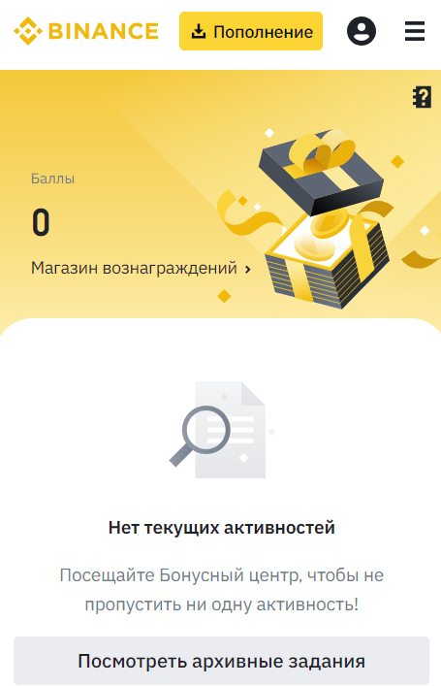

Рисунок 13 – Бонусный центр

В секции «Бонунсный центр» мы можем посмотреть текущее количество баллов для магазина вознаграждений, ссылку на магазин вознаграждений (рисунок 14), а также сами задания, с помощью которых можно получить необходимые баллы. Так же можно перейти по серой кнопке и посмотреть архивные задания, чтобы узнать, что примерно необходимо для их выполнения. (Рисунок 15)

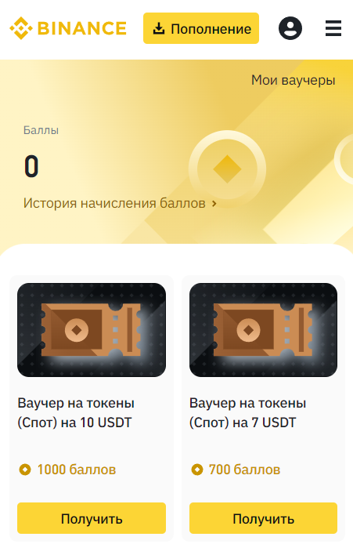

Рисунок 14 – магазин вознаграждений

В секции «магазин вознаграждений» так же, как и в бонунсном центре (рисунок 13), можно узнать количество своих баллов, а также перейти по ссылке «История начисленных баллов» (рисунок 16). Ниже мы видим карточки с картинкой, описанием вознаграждения и стоимостью этой карточки, а также кнопку «Получить».

Рисунок 15 – Архивные заданий

В форме «Архивные задания» можно посмотреть, какие раньше задания были в доступе, что нужно было делать что бы их выполнить, дату получения награды, правила заданий (по желтой кнопке с буквой i), а так же саму награду. Тут же есть кнопка для перехода на список активных заданий.

Рисунок 16 – История начисления баллов

В форме «История начисления баллов» можно посмореть, сколько, как и когда вы заработали баллов. Также можно посмотреть, как вы потратили эти баллы в секции «Потрачено». А в секции «Срок истек» можно узнать, какие баллы были утеряны из-за истечения срока использования.

Далее можно перейти в форму «Управление API» (Рисунок 17)

# API КЛЮЧИ

Рисунок 17 – Управление API

В форме «Управление API» можно узнать условия создания апи-ключей, рекомендации по использования. При нажатии на кнопку «Создать API» мы попадаем на модальное окно для создания API-ключа (Рисунок 18).

При нажатии на кнопку «Удалить все API» вы удалите все апи-ключи на вашем аккаунте и потеряете к ним доступ. Ниже в форме можно посмотреть текущие API-ключи, их названия и как их редактировать.

Рисунок 18 – Создание API ключа

В модальном окне «Выберите тип ключа API» можно сгенерировать ключ с помощью системы либо сгенерировать самостоятельно с помощью различного программного обеспечения. По умолчанию стоит выбор «Сгенерированный системой». При нажатии на кнопку «Далее» вылезет форма для выбора имени API-ключа.

После создания ключа он появится в вашем списке, и вы сможете редактировать его по своему усмотрению и использовать на других сервисах.

Перейдем во вкладку «Настройки» (рисунок 19)

# НАСТРОЙКИ

Рисунок 19 – Настройки пользователя.

В форме «Настройки пользователя» вы можете изменить собственный псевдоним, при нажатии на кнопку «Изменить» вылезает форма, где Вас просят указать новый псевдоним пользователя.

Так же можно указать (если не был указан) свой аватара для персонализации аккаунта. Другие настройки находятся ниже.

Перейдем к трейдингу.

# ТОРГОВЛЯ

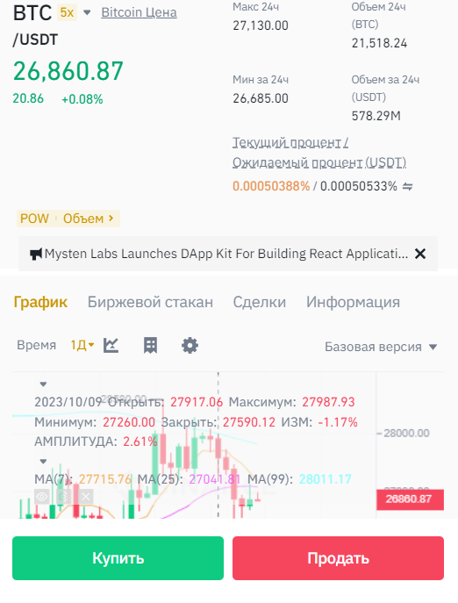

Рисунок 20 – Торговля

Перейдя во вкладку «Торговля», можно выбрать интересующую тебя монету (В данном случае биткоин), посмотреть ее стоимость, объемы торгов за 24 часа, Максимальная и минимальная стоимость за 24 часа, узнать тип токена (в нашем случае POW), Посмотреть график валюты за интересующее время, поставить различные инструменты для изучения валюты и выбора входа в сделку. Перейдем во вкладку биржевой стакан (Рисунок 21)

Рисунок 21 – Биржевой стакан

Во вкладке «Биржевой стакан» можно посмотреть лимитные ордера на покупку или продажу конкретной валюты, посмотреть в процентном соотношении сколько игроков на рынке поставило ордер на покупку, а сколько на продажу. С помощью фильтров можно посмотреть какой-то конкретный стакан. Можно увеличивать или уменьшать масштаб стакана (на рисунке стоит 0.01)

Перейдем во вкладку информация (Рисунок 22)

Рисунок 22 – Информация о валюте

В этой вкладке можно узнать информацию о конкретной валюте, ее рейтинг среди остальных, рыночную капитализацию, индекс доминирования на рынке, количество в обращении, максимальное возможное количество токенов за все время, дата выпуска токена, исторический максимум и исторический минимум актива.

Теперь попробуем купить валюту. (рисунок 23)

Рисунок 23 – Покупка лимитного ордера

В данной вкладке мы можем купить лимитный ордер (валюта купится автоматически при достижении выбранной цены). Можно выбрать цену, при которой валюта купится, на какую сумму вы хотите купить валюту (в примере на 100 крипто долларов), узнать расчетную комиссию после выполнения сделки, узнать уровень комиссии(зависит от пользователя и от выбранной валюты).

Теперь рассмотрим вкладку маркет (рисунок 24)

Рисунок 24 – Покупка маркет ордера на споте

В данной форме можно купить маркет ордер (по рыночной цене прямо сейчас). Точно так же выбрать сумму, на которую хотите купить валюту, и узнать все остальное, что и при покупке лимитного ордера.

Так же можно взять стоп-ордер во вкладке Стоп-Лимит (рисунок 25)

Рисунок 25 – Стоп-лимит ордер

В этой форме можно купить стоп лимит ордер. Он срабатывает при достижении заранее выбранной цены и продает ваши активы автоматически. Это помогает торговать безопасно, без постоянного наблюдения за сделкой. Так же как и с остальными ордерами, можно выбрать количество денег, вложенных в сделку. Если все устривает, нажимайте зеленую кнопку «Купить»

Далее посмотрим на продажу валюты (Рисунок 26)

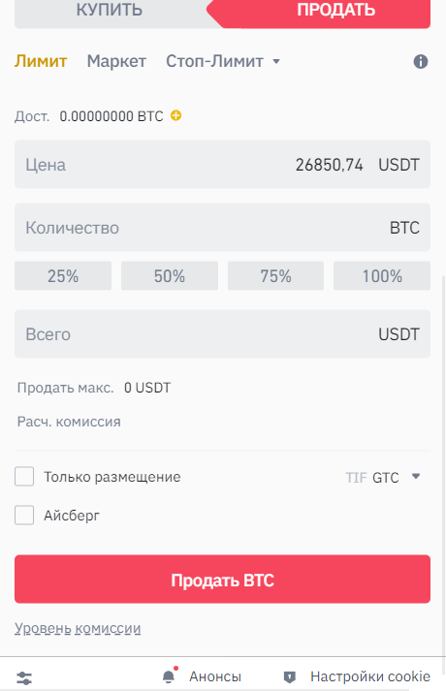

Рисунок 26 – Продажа валюты, лимит ордер

В форме «Продажа валюты» с помощью лимит ордера можно выбрать цену, по которой будет продана валюта. Эта цена выбирается заранее в строке «Цена». Далее выбираем, сколько из вложенных средств мы хотим продать. Аналогично и с маркет-ордером и с стоп-лимит ордером.

Если уверены во всем и хотите продать валюту, нажимайте красную кнопку «Продать»

Далее перейдем в учебник Binance (рисунок 27)

# ОБУЧЕНИЕ

Рисунок 27 – Обучение трейдингу

В этой вкладке мы можем прочитать правила акции (за какие тесты и в каком порядке нам будут платить криптовалюту) а также историю уже полученных наград. Ниже (рисунок 28) мы узнаем какие конкретно курсы можно пройти.

Рисунок 28 – обучающие курсы от Binance

Здесь мы можем предварительно ознакомиться с курсом, посмотрев небольшой видеоролик, прочитать краткое содержание курса и начать обучение при клике на соответствующую кнопку.

Если какой-то курс уже завершен, на превью видео будет написано «Завершено»

Внизу присутствует пагинация для удобного поиска интересующего курса или более старого курса.

Рисунок 29 – Фильтры для курсов

Также для обучающих курсов добавлены фильтры, чтобы знать, за какие курсы можно получить вознаграждение, а за какие нет. Еще меняется надпись у превью видео, если вы хотите видеть одновременно и активные и завершенные промоакции в списке.